УДК
DOI:

НАЗВАНИЕ СТАТЬИ

И.О. Фамилия¹, И.О.Фамилия²
¹Название организации, город, страна
² Название организации, город, страна

Текст аннотации (должен включать не менее 200-250 слов).
Аннотация. Аннотация отражает научное содержание статьи, содержит сведения о решаемой задаче, методах решения, результатах и выводах. Аннотация не должна содержать рисунков, таблиц, формул, литературных источников и ссылок на них, а также упоминаний об источниках финансирования. В тексте аннотации следует употреблять синтаксические конструкции, свойственные языку научных и технических документов, избегать излишне сложных грамматических конструкций.
Ключевые слова: слова или словосочетания на русском языке (не более 10), отражающих содержание текста в терминах объекта, научной отрасли и методов исследования.
Благодарности. Указывают с упоминанием ФИО, должности и места работы (приводится при необходимости)
Поддержка грантами (приводится при необходимости)

Для цитирования: Название данной статьи / И.О. Фамилия (всех авторов – если их количество равно трём или менее, для большего числа авторов: указываются первые три + и др.) // Вестник ЮУрГУ. Серия «Химия». 2023. Т. 23, № 3. С. 5–15. DOI: (указывается редактором)

DOI:
Название статьи на английском языке

Далее заполняется для каждого автора отдельно:

I.О. Familiya¹, e-mail
I.O. Familiya², e-mail

¹South Ural State University, Chelyabinsk, Russian Federation,
²South Ural State University, Zlatoust Branch, Zlatoust, Russian Federation.
Abstract. При подготовке перевода аннотации на английский язык следует применять терминологию, характерную для иностранных специальных текстов, и не допускать прямого калькирования русскоязычных терминов. Необходимо соблюдать единство терминологии в пределах текста аннотации.
Keywords: слова или словосочетания на английском языке (не более 10), отражающих содержание текста в терминах объекта, научной отрасли и методов исследования.
Acknowledgments.

For citation: Familiya I.O. (указывается для ВСЕХ авторов!) Название статьи на англ. языке. Bulletin of the South Ural State University. Ser. Chem. 2023;23(3):5–15. (In Russ.) DOI: (указывается редактором)

Введение
Введение должно содержать оценку современного состояния решаемой научно-исследовательской проблемы, основание и исходные данные для разработки темы, обоснование необходимости проведения научного исследования. Во введении необходимо обосновать актуальность научного исследования и новизна решаемой проблемы. Должны быть описаны цель и задачи исследования, практическая значимость полученных автором результатов.
Ссылки на литературные источники приводят в квадратных скобках.

Экспериментальная часть
Текст экспериментальной части и описание приборов. Примеры оформления экспериментальной части (обратите внимание на использование запятой в качестве знака для разделения целой и дробной частей!):
Синтез сольвата бис[μ-оксо-три(2-метилфенил)сурьмы] [(2-MeC₆H₄)₃SbO]₂·PhH (1). Смесь 200 мг (0,5 ммоль) трис(2-метилфенил)сурьмы, 50 мг (0,5 ммоль) пентан-2,4-диона и 39 мг (0,5 ммоль) ДМСО растворили в 20 мл бензола, медленно при перемешивании прибавляли 64 мг (0,5 ммоль) трет-бутилгидропероксида. После испарения растворителя продукт был получен в виде твердого остатка, который перекристаллизовывали из смеси бензол-гептан (3:1). После испарения растворителей получили 153 мг (68 %) прозрачных кристаллов, т. пл. 226 °С.
ИК-спектр (ν, см^{–1}): 3051, 3037, 2997, 2962, 2922, 2862, 1961, 1930, 1818, 1612, 1585, 1562, 1544, 1446, 1381, 1340, 1276, 1201, 1159, 1120, 1033, 952, 867, 796, 748, 704, 668, 653, 636, 542, 482, 462, 437.

ИК-спектры соединения 1 записывали на ИК-спектрометре Shimadzu IRAffinity-1S в таблетках KBr в области 4000–400 см^{–1}.
РСА кристалла 1 проведен на дифрактометре D8 Quest фирмы Bruker (MoKα-излучение, λ = 0,71073 Å, графитовый монохроматор) при 296(2) К. Сбор, редактирование данных и уточнение параметров элементарной ячейки, а также учет поглощения проведены по программам SMART и SAINT-Plus [16]. Все расчеты по определению и уточнению структуры выполнены по программам SHELXL/PC [17] и OLEX2 [18]. Структура определена прямым методом и уточнена методом наименьших квадратов в анизотропном приближении для неводородных атомов.

В табл. 1 приведены….

Таблица 1
Название таблицы

На рис.1 показаны…..
Допускается не использовать нумерацию в случае, если в статье приведен только один рисунок. В этом случае на него делается соответствующая ссылка в тексте (см. рисунок).
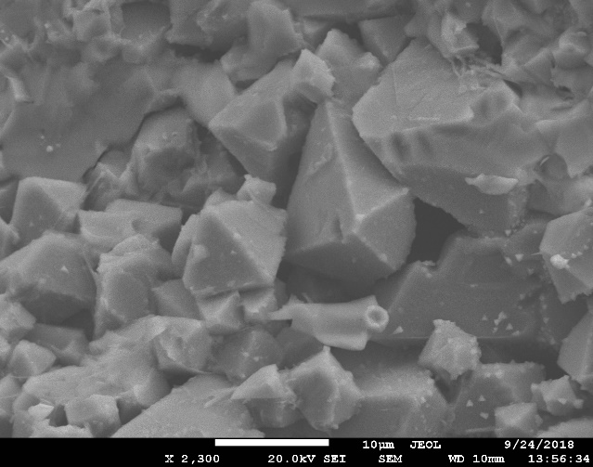
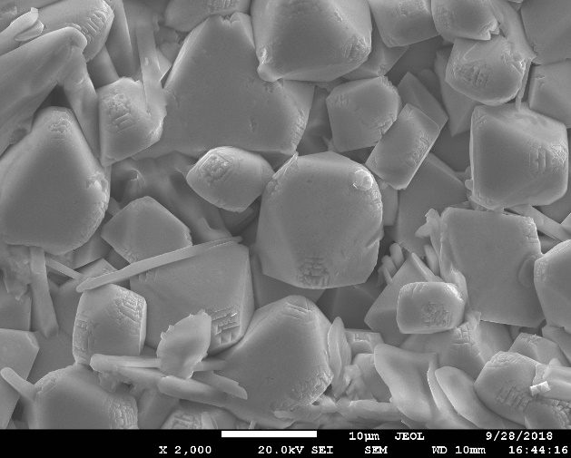
Рис. 1. Название рисунка | Рис. 2. Название рисунка

Обсуждение результатов
Излагается текст обсуждения результатов, личное авторское исследование.

Заключение (или Выводы)
Авторами формулируется общий вывод как результат научного исследования.

Список источников
Количество источников должно быть не менее 25!!!
- Следует следить за соблюдением курсивного и прямого написания отдельных частей описания.
- Названия журналов приводят в виде сокращения названий журналов (общепринятых аббревиатур) согласно https://cassi.cas.org/search.jsp
- Проверяйте наличие DOI для ВСЕХ источников. Если всё-таки номер DOI не присвоен статье, но статья индексируется в РИНЦ, то
следует указать шифр EDN (например, EDN: SWOHZD). Этот номер можно посмотреть на странице статьи в РИНЦ (https://elibrary.ru/), он указывается слева над названием статьи!

Статья одного автора

- Wheatley P.J. // Chem. Soc. 1964. P. 2206–2222. DOI: 10.1039/JR9640002206.

Статья двух авторов

- Begley M.J., Sowerby D.B. // Acta Crystallogr. 1993. V. 49С, No. 6. P. 1044. DOI: 10.1107/S0108270192011958.

Статья трех авторов

- Шарутин В.В., Поддельский А.И., Шарутина О.К. // Коорд. химия. 2020. Т. 46, № 10. С. 579 DOI: 10.31857/S0132344X20100011.
- Шарутин В.В., Шарутина О.К., Толстогузов Д.С. // Журн. общ. химии. 2014. Т. 84, № 9. С. 1516. EDN: SKCTUP.
- Baker L.-J., Rickard C.E.F., Taylor M.J. // J. Chem. Soc. Dalton Trans. 1995. P. 2895. DOI: 10.1039/DT9950002895.

Статья четырех авторов (и больше)

- Sharutin V.V., Sharutina O.K., Pavlushkina I.I. et al. // Russ. J. Gen. Chem. 2000. V. 70, No. 8. P. 1227. EDN: LFYEOV.
- Yamagishi A., Kawasaki T., Hiruma K. et al. // Dalton Trans. 2016. V. 45, No. 18. P. 7823. DOI: 10.1039/C6DT00537C.

Книги (монографии, учебники и т.п.)

- Кочешков К.А., Сколдинов А.П., Землянский Н.Н. Методы элементоорганической химии. Сурьма, висмут. М.: Наука, 1976. 483 с.
- Тарасевич Б.Н. ИК-спектры основных классов органических соединений. М.: МГУ, 2012. 54 с.

Статья из сборника трудов (материалов конференций)

13. Гумницкий М.Е. // Ученые записки ЗабГУ. 2013. № 5(52). С. 72–78. DOI: если присвоен.
14. С.А. Филиппов, В.Н. Захаров, С.А. Ступников, Д.Ю. Ковалев // Труды XVIII Международной конференции DAMDID/RCDL’2016 «Аналитика и управление данными в областях с интенсивным использованием данных». 2016. С. 98–103. DOI или EDN: если присвоен.
Патентные документы

16. Приемопередающее устройство: пат. 2187888 Рос. Федерация N 2000131736/09; заявл. 18.12.00; опубл. 20.08.02, Бюл. N 23 (II ч.). 3 с.

Описание диссертации и автореферата
17. Рудской А.И. Разработка новых порошковых материалов и развитие теории их пластического деформирования с целью получения изделий со специальными физико-механическими свойствами: автореф. дис. … д-ра техн. наук. СПб.: Изд-во СПбГТУ, 1998. 31 с.

Библиографические ссылки на электронные ресурсы
18. Дирина А.И. // Военное право: сетевой журн. 2007. URL: http://www.voennoepravo.ru/node/2149 (дата обращения: 19.09.2007).
19.

Информация об авторах (заполняется для каждого автора отдельно)
Фамилия Имя Отчество – степень, звание, должность / бакалавр / магистр / магистрант, место работы/учёбы (название организации). E-mail:

Статья поступила в редакцию
The article was submitted

Если статья публикуется на английском языке, то в качестве знака для разделения целой и дробной частей используется точка!

